下營區圖書館七月份主題書展

下營區圖書館七月份書展推出「中學生晨讀10分鐘主題書展」及「大手牽小手親親寶貝樂讀趣主題書展」。「中學生晨讀10分鐘主題書展」乃精選國內外名家作品，選文包羅各種文體、文類，其創作背景亦橫跨經典及現代，並能於 10分鐘內能完整讀完的短篇文章，最能帶給青少年閱讀的自信。而「大手牽小手親親寶貝樂讀趣主題書展」為讓小寶寶能即早種下閱讀種子並享受親子共讀，挑選一系列適合親子共讀之好書，歡迎來圖書館一起享受閱讀趣。

一、中學生晨讀10分鐘主題書展
1.時間：7月1日至7月31日
2.地點：下營區圖書館2樓成人書庫
二、大手牽小手親親寶貝樂讀趣主題書展
1.時間：7月1日至7月31日
2.地點：下營區圖書館兒童室
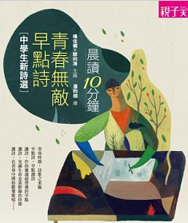 | 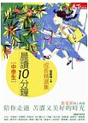 |  | 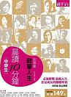 |  | 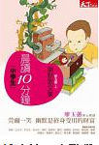
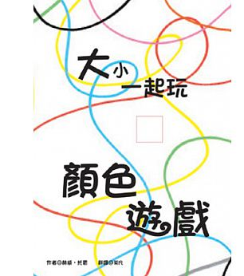 |  |  |  | 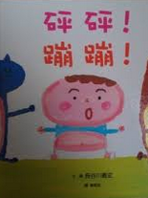 |  | 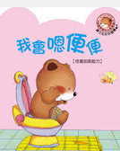
圖片來源：博客來路書店

